**CÓDIGO DE COLORES DE RESISTENCIAS**

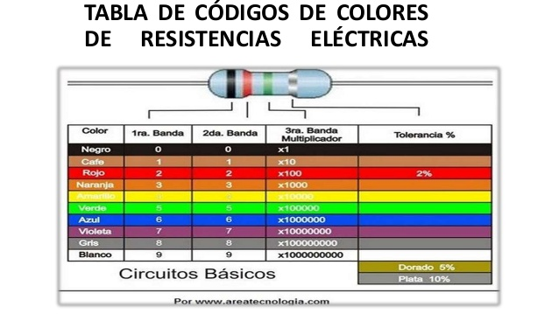

|  |  |  |  |  |
| --- | --- | --- | --- | --- |
| **1ª BANDA** | **2ª BANDA** | **3ªBANDA** | **4ªBANDA** | **VALOR** |
| ROJO | NARANJA | AMARILLO | DORADO | 23*10^4+- 5% |
| ROJO | ROJO | ROJO | DORADO | 22*10^2+- 5% |
| VIOLETA | AZUL | MARRÓN | PLATA | 76*10 +- 10% |
| MARRÓN | NEGRO | NEGRO | DORADO | 10+-5% |
| ROJO | ROJO | MARRÓN | MARRÓN | 220 |
| VIOLETA | AZUL | NARANJA | ROJO | 76*10^3 |
| BLANCO | NEGRO | MARRÓN | PLATA |  |
| BLANCO | GRIS | NARANJA | PLATA |  |
| VERDE | AMARILLO | NARANJA | MARRÓN |  |
| MARRÓN | VIOLETA | AZUL | ORO |  |
| VERDE | AZUL | NEGRO | ORO |  |
| AMARILLO | AMARILLO | NARANJA | PLATA |  |
| NEGRO | AZUL | AMARILLO | PLATA |  |
| ROJO | AMARILLO | NARANJA | PLATA |  |